高雄市立高雄中學 95學度上學期 第三次月考 高三化學科題目卷
一 單選題 (每題4分，答錯不倒扣)
- 下列哪個因素既不能影響反應速率常數，也不能影響平衡常數？
(A)活化能 (B)反應物濃度 (C)反應時溫度 (D)催化劑。
- 下列三種酸：(a)HF(K_{a}＝6.0×10^{－4})，(b)H₂S(K_{a1}＝1.0×10^{－7})，(c)CH₃COOH(K_{a}＝1.8×10^{－5})，其酸性強弱排列順序為
(A)b＞a＞c (B)a＞b＞c (C)a＞c＞b (D)c＞a＞b。
- 某生為測得氨水的解離常數，他於25℃作以下實驗：
準確稱取2.14克NH₄Cl固體配成100mL的水溶液，以pH計測得此溶液的pH值為4.7，則氨水的解離常數約為？
(A)2×10^{－8} (B)1×10^{－5} (C)1×10^{－9} (D)2×10^{－5}。(log2=0.3，N=14、H=1、Cl=35.5)
- 25℃時Ca(OH)₂的Ksp為3.2×10^{－5}，則Ca(OH)₂對水的溶解度為何
(A)0.02M (B)0.002M (C)3.2×10^{－6}M (D)5.7×10^{－3}M。
- 承上題，若25℃時，純水的解離度為α，則水在飽和Ca(OH)₂水溶液中的解離度為α的若干倍？
(A) 5×10^{－6}α (B) 2×10⁶α (C) 2.5×10^{－6}α (D) 1.5×10^{－10}α。
- 氯酸鉀分解的反應：2KClO_{3(s)} 2KCl_{(s)}＋3O_{2(g)}，將0.33mol的KClO₃置於8.2公升密閉容器中，於500K達平衡時，測得平衡常數Kp＝0.125atm³，同溫下，將系統的體積減半，則平衡時氯酸鉀的分解百分率變為多少%？
(A)25% (B)12.5% (C)50% (D)10%
- 將0.069克的某單質子酸HA(分子量為69)溶於50.0克水中，所形成水溶液的密度為1.0g/mL，若測得其凝固點為－0.056°C，則此酸的K_{a}值為下列何者？(已知水的K_{f}＝1.86°C/m)
(A)1.0×10^{－3} (B)5.0×10^{－3} (C)1.0×10^{－2} (D)2.0×10^{－2}。
- 已知CaSO₄之K_{sp}＝4.0×10^{－4}，(式量136)，將0.20M CaCl_{2(aq)} 50mL與0.20M Na₂SO_{4(aq)} 50mL相混合，下列敘述何者正確？
(A)混合液中[Cl－]＝0.10M (B)混合後無沉澱產生 (C)混合後生成10.88克CaSO_{4(s)}
(D)混合液中[Ca^{2＋}]＝0.01M (E)混合液中[SO₄^{2－}]＝0.02M。
- 在N₂O_{4(g)} 2NO_{2(g)}平衡系中，下列哪些方法可使物系之顏色變淺？
(A)定容下，升高溫度 (B)定容定溫下加入N₂O₄ (C) 定溫下，壓縮體積 (D)定溫定壓下通入He
- 有關離子在水溶液中之酸鹼性的敘述，何者錯誤？
(A) Al³⁺_{(aq)}，HSO₃－_{(aq)} 均為兩性離子 (B) Ca^{2＋}、Sr^{2＋}、Ba^{2＋}皆為中性陽離子
(C) NH₄⁺、Fe^{2＋}、Cu^{2＋}皆為酸性陽離子 (D) Cl－、Br－、NO₃－皆為中性陰離子
(E) H₂PO₂－、HCO₃－、CH₃COO－皆為鹼性陰離子。
- 平衡物系H_{2(g)}+I_{2(g)} 2HI_{(g)}，定溫下，若原平衡壓力為P，體積為V，在t_{o}時間，容器體積減半為1/2V，並維持為1/2V。若溫度維持不變，則此系統壓力與時間的關係為
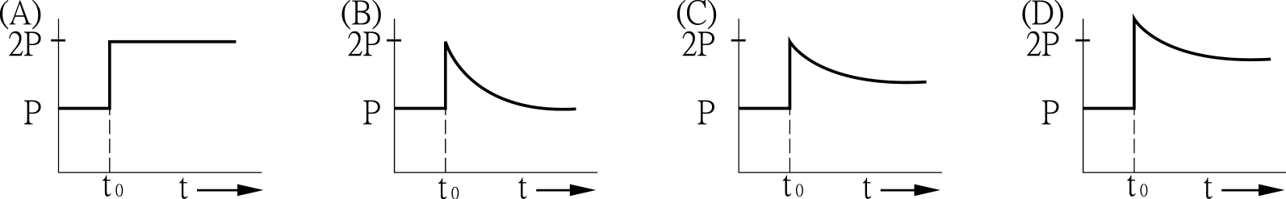
- 已知HCl_{(g)}分解產生H_{2(g)}和Cl_{2(g)}為一吸熱反應，於500°C的平衡常數 (K_{c}) 為0.01。若將1.0莫耳 HCl_{(g)} 放入體積為1.0升，溫度為500°C的容器中，當反應達到平衡時，HCl_{(g)}、H_{2(g)}、Cl_{2(g)}的分壓比依次為下列哪項？
(A)1：1：1 (B)10：1：1 (C)11：1：1 (D)2：1：1
二 多重選擇題 (每題5分，每題至少有一個答案，答錯一個選項倒扣題分之1/5)
- 有關哈柏法製氨，N₂＋3H₂2NH₃ ，為放熱反應，下列何項措施對提高氨的產率沒有幫助？
(A)加壓 (B)降溫 (C)加催化劑 (D)將生成的NH₃液化，自反應槽中移除 (E)升溫
- 於醋酸水溶液中加入適量的D₂O分子，經長時間達平衡後，溶液中存在下列哪些粒子
(A)H⁺ (B)CH₃COO－ (C)CH₂DCOOH (D)OD－ (E)CH₃COOD
- 25℃時，於100mL、0.1M的醋酸水溶液中，作下列何種變化可使溶液的pH值上升？(已知醋酸的Ka=1.8×10^{－5})
(A)加少量NaOH_{(s)} (B)加100mL、1M的醋酸水溶液 (C)加水
(D)通入HCl_{(g)} (E)加0.01mol NaHCO_{3(s)}
- 將過量的氯化鉛固體溶於水中達平衡後，下列何種改變，會降低氯化鉛在溶液中的溶解度？
(Ksp：PbCl₂=2×10^{－5}、AgCl=1.5×10^{－10}、PbCO₃=7.4×10^{－14})
(A)降低溫度 (B)加水於溶液中 (C)於飽和氯化鉛水溶液中通入HCl_{(g)}
(D)攪拌水溶液 (E)於水溶液中加入0.1M Na₂CO_{3(aq)}
- 有關鹽類的敘述，何項正確？
(A)鹽類為酸鹼中和的產物
(B)相同重量莫耳濃度的KAl(SO₄)₂與K₃Fe(CN)₆的水溶液其凝固點相同
(C)Ba(OH)NO₃為鹼式鹽，水溶液為鹼性
(D)Cu(NH₃)₄SO₄屬於複鹽
(E)若一鹽類可視為弱酸弱鹼中和而得的產物，則其水溶液為中性

三 非選擇題 (共27分，請於答案卷上指定欄位作答，並請將答案以底線畫出，計算題若未列計算過程則不予計分)
  - 已知25℃時，下列酸的濃度均為0.1M，解離常數如下，試回答下列問題。
H₂SO_{4(aq)} K_{a1}=極大； K_{a2}=1.3×10^{－2}
CH₃COOH_{(aq)} K_{a}=1.8×10^{－5}
H₃PO_{4(aq)} K_{a1}=7.0×10^{－3}；K_{a2}=6.0×10^{－8}；K_{a3}=4.0×10^{－13}
H₃PO_{2(aq)} K_{a1}=3.0×10^{－2}
HF_{(aq)} K_{a}=6.0×10^{－4}
H₂S_{(aq)} K_{a1}=1.0×10^{－7}；K_{a2}=1.2×10^{－13}
    - 欲以0.1M NaOH_{(aq)}中和酸的方式配製pH=7.2的緩衝溶液，最好取100mL的上列何種酸(2分)，與多少毫升0.1M NaOH_{(aq)}混合而得？(2分)
    - 以上所列的酸與NaOH_{(aq)}反應所得的各種鹽類中，陰離子的酸解離傾向大於水解傾向者有哪些？
(2分，錯一個扣1分，至本小題0分為止)
    - 上述所有酸與NaOH_{(aq)}所形成的正鹽，其鹼性強弱由強至弱依次為何？(2分，全對才給分)
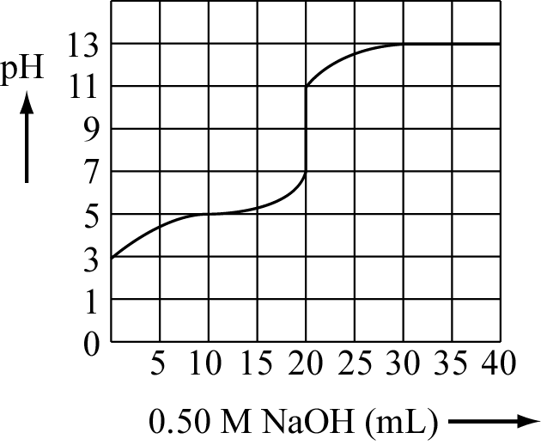
  - 測量Ca(OH)₂溶度積的實驗過程如下：
一、將2.00克之Ca(OH)_{2(s)}加入200毫升蒸餾水之中，攪拌達飽和後，用已稱重的濾紙(重量為1.00克)過濾，濾液以鋁箔紙密封，沉澱部分以少量丙酮洗滌之，乾燥後稱得Ca(OH)₂沉澱及濾紙共重2.778克，(Ca(OH)₂式量=74)。
二、準確量取飽和氫氧化鈣水溶液100mL，加入碳酸鈉0.50克，攪拌並加熱至沸騰後，靜置冷卻，如步驟一處理沉澱物，得沉澱物有0.3克
三、準確量取飽和氫氧化鈣溶液25mL，以0.1M標準鹽酸溶液滴定，達當量點時耗去鹽酸10.00mL。
(1)實驗中所使用的過濾方法為何？(1分)
(2)以丙酮沖洗沉澱的目的為何(1分)
(3)以步驟一的結果計算氫氧化鈣的Ksp值(2分)
(4)以步驟二的結果計算氫氧化鈣的Ksp值(2分)
(5)以步驟三的結果計算氫氧化鈣的Ksp值(2分)
  - 某單質子弱酸(K_{a}＝10^{－3}～10^{－7})之溶液100毫升，以0.5M氫氧化鈉溶液滴定後得滴定曲線如右圖示：
    - 由圖形判斷，當量點的pH值約為多少？(1分)
    - 弱酸之共軛鹼的水解常數為何？ (2分)
    - 達當量點時，溶液中的[HA]為何？(2分)

  - 已知25℃時，PbCrO₄的Ksp=3.010^{－13}、Ag₂CrO₄的Ksp=2.510^{－12}。25℃之下，於[Pb^{2＋}]=0.1M和的[Ag＋]=0.1M的混合溶液逐滴加入CrO₄^{2－}水溶液，藉沉澱的方法分離這兩種陽離子。回答下列問題：(共6分)
- 最先沉澱的陽離子為何？(2分)此沉澱物的顏色是？(1分)
- 藉著本題分法，先沉澱的陽離子最多可有百分之多少的比例被分離出？(3分)

1.(1)
所用的酸為 H₃PO₄ (2分)
需NaOH_{(aq)} 約150 mL(2分)
算式：
(2)(2分) NaHSO₄、NaH₂PO₄
(3) (2分) Na₂S>Na₃PO₄>CH₃COONa>NaF>Na₂SO₄>NaH₂PO₂
2.(1) (1分)水流抽氣過濾
(2) (1分) 因丙酮揮發性較強，可使沉澱乾燥更快
(3) (2分) 1.35×10^{－5} (4) (2分) 1.08×10^{－4} (5) (2分) 3.2×10^{－5}

3.(1)(1分) 約為9 (2)(2分) 1×10^{－9} (3)(2分) 9.1×10^{－6}

4.(1) (2)(3分) 98.8%
陽離子為 Pb²⁺ (2分)
沉澱物顏色 黃 (1分)

